Toelichting Bestemmingsplan Gennep Noord
11 okt 2010 door gemeenteraad vastgesteld
Beleidslijn "Grote Rivieren" [2006]
In het verleden was de regeling "Beleidslijn ruimte voor de rivier" (mei 1997) van kracht. Mede op basis van de resultaten van een in 2005 verrichte evaluatie en ervaringen in de praktijk is besloten om de Beleidslijn ruimte voor rivier te herzien. De herziening van de beleidslijn draagt, mede als gevolg van de uitbreiding van het toepassingsgebied en de wens om verwarring met de PKB Ruimte voor de Rivier te voorkomen, de naam "Beleidslijn grote rivieren". Met de herziening van de beleidslijn wordt meer ruimte geboden aan ontwikkelingsgerichte initiatieven. Zo ontstaan meer mogelijkheden voor ontwikkelingen die de ruimtelijke en economische kwaliteit van het betreffende gebied kunnen verbeteren. Doelstelling van de Beleidslijn grote rivieren is om de beschikbare afvoeren bergingscapaciteit van het rivierbed te behouden en ontwikkelingen tegen te gaan die de mogelijkheid tot rivierverruiming door verbreding en verlaging nu en in de toekomst feitelijk onmogelijk maken. Om de doelstellingen te bereiken, wordt via een tweetal sporen gewerkt: de Wet ruimtelijke ordening (Wro) en de Wet beheer rijkswaterstaatswerken (Wbr). Het plangebied is, volgens de kaart behorende tot de "Beleidslijn grote rivieren" (vastgesteld 14 juli 2006) gedeeltelijk gelegen binnen het zogeheten "artikel 2aWbr-gebied" (gele gebieden op afbeelding 2). Op basis van rivierkundige gronden en via een algemene maatregel van bestuur is het vergunningenregime van de Wet beheer rijkswaterstaatswerken (Wbr) hier niet van toepassing. Deze aanduiding betekent dat de betreffende gebieden vanuit rivierkundig oogpunt (vanuit het rivieren stroombelang) minder van belang worden geacht. Bescherming van dat belang door middel van een vergunningenstelsel in het kader van de Wbr is daarmee niet noodzakelijk.
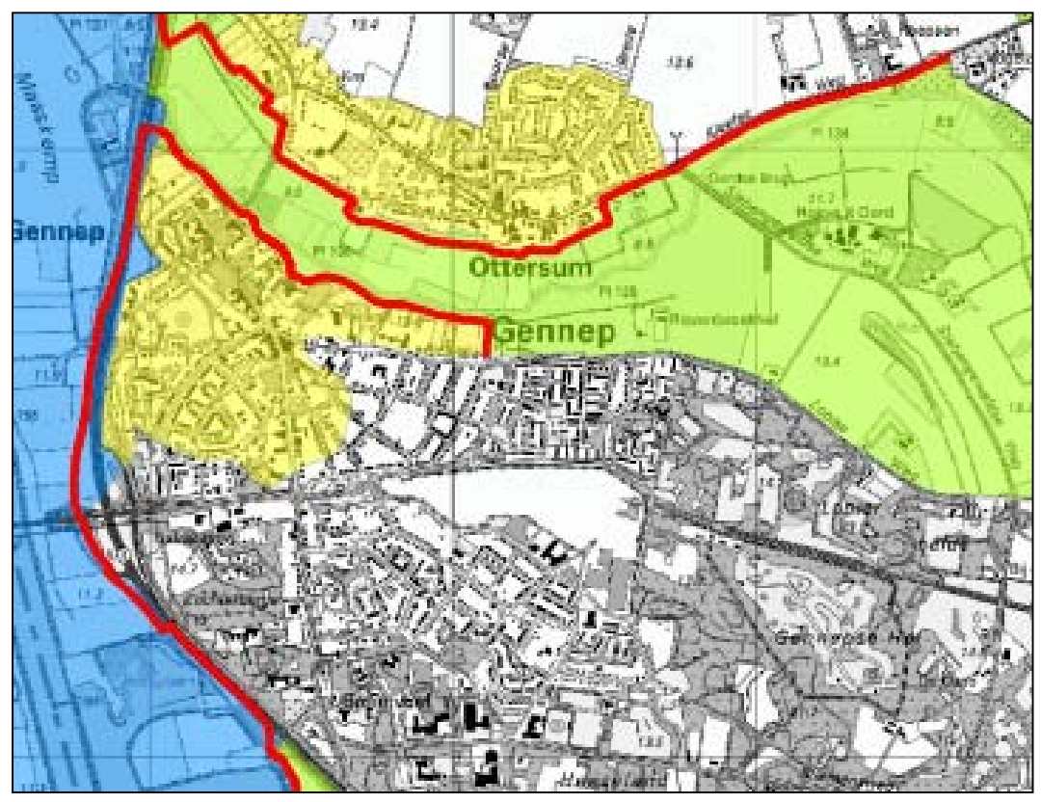
Afbeelding 2. Kaart beleidslijn "Grote Rivieren"
De "artikel 2a-gebieden" blijven wel deel uit maken van het rivierbed. Dit betekent dat sommige van deze gebieden bij hoogwatersituaties onder water kunnen staan. Bouwen in deze, in het rivierbed gelegen artikel 2a-gebieden, geschiedt net als elders in het rivierbed op eigen risico. Ingeval van hoogwaterschade, wordt door zowel het rijk als de gemeente, geen recht op schadevergoeding erkend. Een klein gedeelte van het plangebied (ten noorden van de Stamelbergerdijk) is volgens de kaart gelegen binnen het stroomvoerend regime van de Maas. Gebieden waarbinnen het stroomvoerend regime van toepassing is tevens de Wet beheer rijkswaterstaatswerken (Wbr) van toepassing. Dit betekent dat voor bouwwerken en andere werken niet kan worden volstaan met een bouwvergunning, maar dat ook een vergunning in het kader van de Wbr benodigd is. Om een Wbr-vergunning te kunnen verkrijgen dienen onder andere rivierverruimende maatregelen te worden overlegd, dat wil zeggen dat per saldo rivierwinst (lokaal waterstandsverlaging) wordt bereikt
Waterwet [2009]
Op 22 december 2009 is de Waterwet in werking getreden. In deze wet zijn een achttal wetten samengevoegd tot één wet. Het Waterbesluit is de uitwerking bij algemene maatregel van bestuur van bepalingen van de Waterwet. De Waterregeling is de uitwerking bij ministeriële regeling van bepalingen van de Waterwet en het Waterbesluit. De Waterwet, het Waterbesluit en de Waterregeling zijn het resultaat van de in 2004 aangekondigde integratie van waterwetgeving. Wat betreft de oppervlaktewaterlichamen geeft het Waterbesluit een grondslag om de grenzen hiervan in de Waterregeling vast te leggen en een grondslag voor de grenzen van de gebieden die zijn vrijgesteld van de vergunningplicht voor het gebruik van waterstaatswerken. Uit de kaarten behorende bij het Waterbesluit en de Waterregeling, blijkt dat het plangebied grotendeels gelegen is buiten het deel van de Maas waarop het ‘Waterstaatkundig beheer’ van toepassing is, alleen een klein gedeelte bij de Stamelbergerdijk maakt hier deel van uit. Wel is een aanzienlijk deel van het plangebied gelegen binnen de gebieden die zijn vrijgesteld van de vergunningplicht voor het gebruik van waterstaatswerken. Op deze gebieden is paragraaf 6 ‘Gebruik van rijkswaterstaatswerken’ van hoofdstuk 6 van het Waterbesluit niet van toepassing
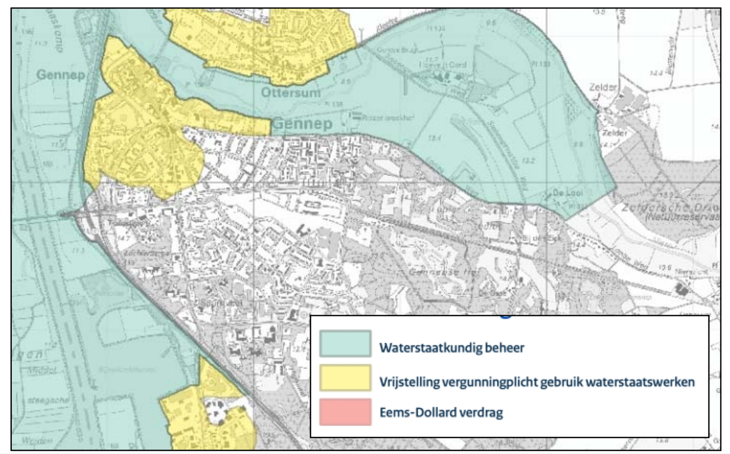Afbeelding 3. Uitsnede kaart behorende bij de Waterregeling

Voor deze gebieden geldt dat ze vanuit rivierkundig oogpunt (vanuit het rivier- en
stroombelang) minder van belang worden geacht. Bescherming van dat belang door
middel van een vergunningenstelsel is daarmee niet noodzakelijk. De omstandigheid
dat geen vergunningplicht geldt, wil echter niet zeggen dat er geen kans bestaat op
hoog water. Het gebied blijft immers wel deel uitmaken van het rivierbed. Bouwen
in deze gebieden geschiedt dan ook, net als elders in het rivierbed, op eigen risico
en voor eigen verantwoordelijkheid. Zowel het Rijk als de gemeente Gennep zijn
niet aansprakelijk voor eventuele schade.
Deze gebieden vervangen de artikel 2a Wbr-gebieden uit de Beleidslijn grote rivieren.
De gebieden die deel uitmaken van het ‘Waterhuishoudkundig beheer’ van de
Maas, dienen te voldoen aan het bergend regime, zoals aangegeven in de Beleidslijn
grote rivieren.

